**Sensor de chuva YL-83**

Se você já montou ou vai montar uma estação de monitoração climática, usando sensores de temperatura, umidade e pressão, precisa conhecer todo o potencial  do Sensor de chuva [YL-83](https://www.filipeflop.com/produto/sensor-de-chuva/" \t "_blank). Este conjunto é formado por uma placa que forma o sensor propriamente dito, com várias trilhas nos dois lados e material resistente à oxidação , que se encarrega de detectar o nível de chuva/umidade do ambiente. Esta placa, por sua vez, é ligada por meio de 2 fios ao módulo principal, que contém o circuito de controle que vai se comunicar com o microcontrolador. No caso deste post, o Arduino.

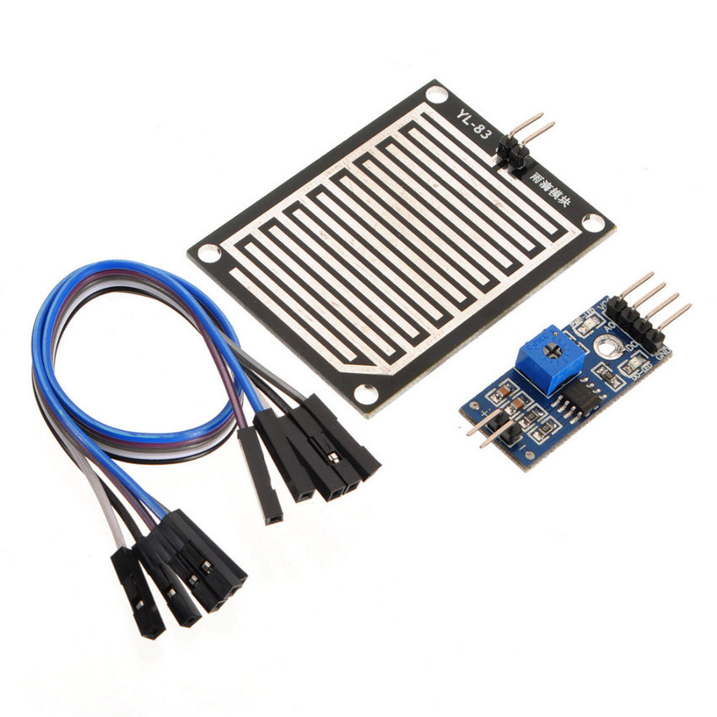

O módulo de controle, como podemos ver acima, tem 2 pinos que vão se comunicar com a placa do sensor, e na outra extremidade, 4 pinos de sinal e alimentação : **A0 (sinal analógico), D0 (sinal digital), GND e Vcc**. A alimentação vai de 3.3 à 5 volts.

A placa também possui, logo acima dos pinos, 2 leds. O da esquerda (verde) permanece apagado quando não há sinal no sensor, e começa a piscar ou permanece aceso quando o sensor é acionado. O led da direita (vermelho), indica que o módulo está ligado :

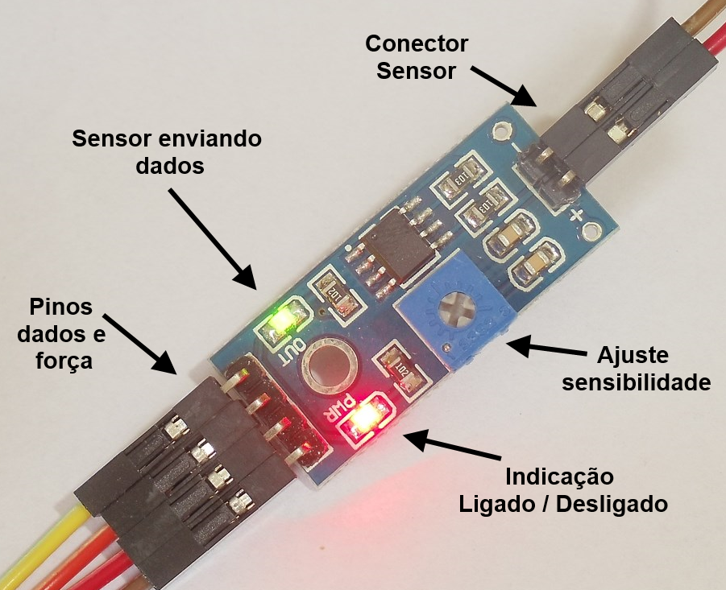

Existem 2 formas bem simples de se trabalhar com esse sensor de chuva. Uma delas é utilizando a saída digital, que simplesmente informa se foi detectada chuva/líquido (saída em nível baixo / low) ou se o sensor está seco (saída em nível alto / high).

Outra maneira, que permite maiores variações, é utilizar a saída analógica, cujo valor vai de 0 a 1023, e dessa maneira dimensionar o que você quer fazer com esse valor, indicando em um painel, por exemplo, se não há chuva, ou se ela está fraca, forte, moderada, etc.

Mas chega de teoria e vamos à prática, mostrando a ligação do sensor de chuva e do módulo de controle ao Arduino, juntamente com um [display LCD 16×2](https://www.filipeflop.com/produto/display-lcd-16x2-backlight-azul/" \t "_blank) :

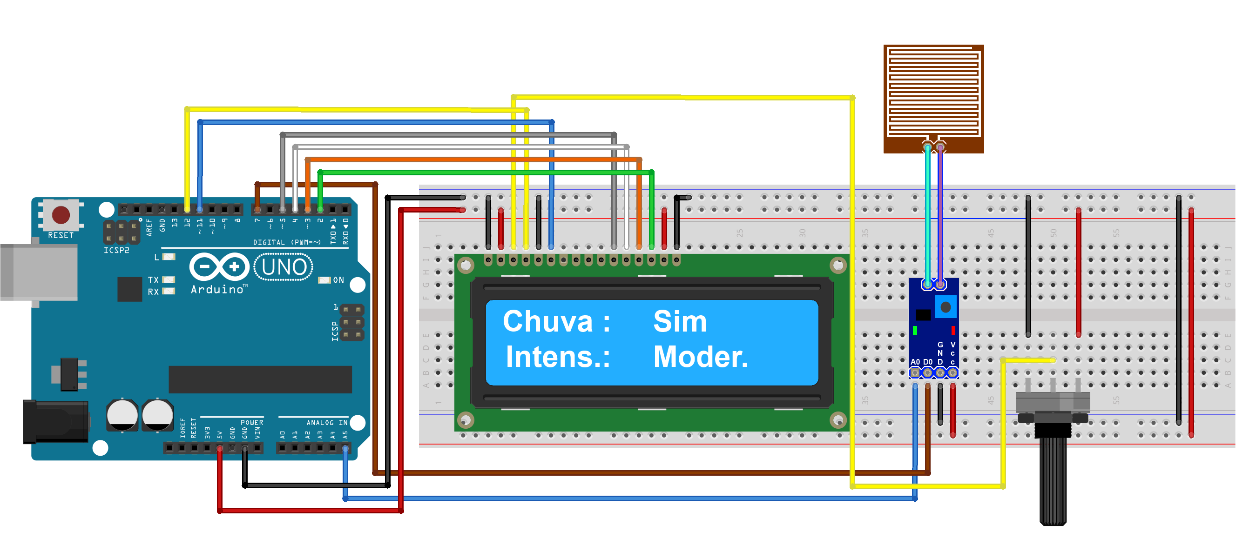

O programa abaixo lê as informações tanto da **saída digital D0** do módulo, ligada ao **pino 7** do Arduino, como da **saída analógica A0** , ligada ao **pino A5** :

*//Programa : Teste sensor de chuva YL-83*

*//Autor : FILIPEFLOP*

*#include <LiquidCrystal.h> //Carrega a biblioteca LiquidCrystal*

*int pino\_d = 7; //Pino ligado ao D0 do sensor*

*int pino\_a = A5; //Pino ligado ao A0 do sensor*

*int val\_d = 0; //Armazena o valor lido do pino digital*

*int val\_a = 0; //Armazena o valor lido do pino analogico*

*//Define os pinos que serão utilizados para ligação ao display*

*LiquidCrystal lcd(12, 11, 5, 4, 3, 2);*

*void setup()*

*{*

*lcd.begin(16, 2);*

*pinMode(pino\_d, INPUT);*

*pinMode(pino\_a, INPUT);*

*Serial.begin(9600);*

*lcd.setCursor(0,0);*

*lcd.print("Chuva  : ");*

*lcd.setCursor(0,1);*

*lcd.print("Intens.: ");*

*}*

*void loop()*

*{*

*//Le e arnazena o valor do pino digital*

*val\_d = digitalRead(pino\_d);*

*//Le e armazena o valor do pino analogico*

*val\_a = analogRead(pino\_a);*

*//Envia as informacoes para o serial monitor*

*Serial.print("Valor digital : ");*

*Serial.print(val\_d);*

*Serial.print(" - Valor analogico : ");*

*Serial.println(val\_a);*

*//Mostra no display se ha chuva ou nao*

*if (val\_d == 1)*

*{*

*lcd.setCursor(10,0);*

*lcd.print("Nao");*

*}*

*else*

*{*

*lcd.setCursor(10,0);*

*lcd.print("Sim");*

*}*

*//Mostra no display o nivel de intensidade*

*//da chuva*

*if (val\_a >900 && val\_a <1023)*

*{*

*lcd.setCursor(10,1);*

*lcd.print("      ");*

*lcd.setCursor(10,1);*

*lcd.print("----");*

*}*

*else if (val\_a >600 && val\_a <900)*

*{*

*lcd.setCursor(10,1);*

*lcd.print("      ");*

*lcd.setCursor(10,1);*

*lcd.print("Fraca");*

*}*

*else if (val\_a >400 && val\_a <600)*

*{*

*lcd.setCursor(10,1);*

*lcd.print("      ");*

*lcd.setCursor(10,1);*

*lcd.print("Moder.");*

*}*

*else if (val\_a <400)*

*{*

*lcd.setCursor(10,1);*

*lcd.print("      ");*

*lcd.setCursor(10,1);*

*lcd.print("Forte");*

*}*

*delay(1000);*

*}*

No display, é mostrada a indicação de chuva, e se a mesma é fraca, moderada ou intensa :

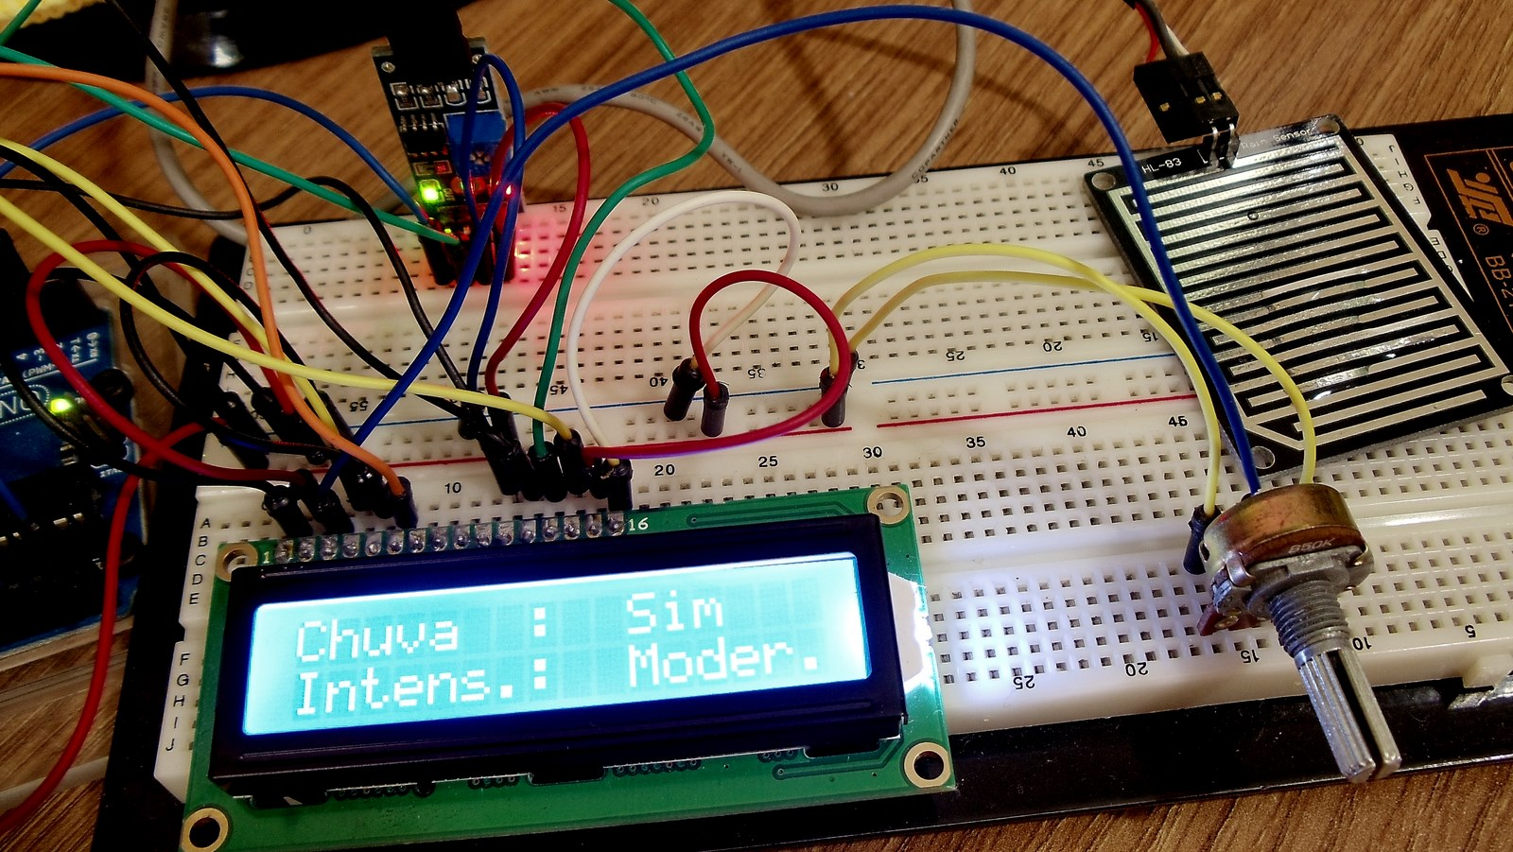

As informações sobre o sensor também são enviadas para o serial monitor, caso você não tenha um display à disposição.